
Об образовании села и присвоении наименования в Маржанбулакском сельском округе Алгинского района Актюбинской области
Постановление акимата Актюбинской области от 30 июня 2017 года № 223 и решение маслихата Актюбинской области от 30 июня 2017 года № 183. Зарегистрировано Департаментом юстиции Актюбинской области 28 июля 2017 года № 5620
В соответствии с подпунктами 3) и 4) статьи 11 Закона Республики Казахстан от 8 декабря 1993 года "Об административно-территориальном устройстве Республики Казахстан", подпунктом 4) пункта 1 статьи 6 и пунктом 2 статьи 27 Закона Республики Казахстан от 23 января 2001 года "О местном государственном управлении и самоуправлении в Республике Казахстан", постановлением Правительства Республики Казахстан от 24 февраля 2014 года № 138 "Об утверждении Правил учета мнения населения соответствующей территории при наименовании, переименовании административно-территориальных единиц, составных частей населенных пунктов, а также уточнении и изменении транскрипции их наименований" и учитывая предложения представительного и исполнительного органов Алгинского района, на основании заключения областной ономастической комиссии от 22 июня 2017 года, акимат Актюбинской области ПОСТАНОВЛЯЕТ и Актюбинский областной маслихат РЕШИЛ:
1. Образовать село в Маржанбулакском сельском округе Алгинского района Актюбинской области согласно приложению к настоящему совместному постановлению акимата и решению маслихата и присвоить наименование вновь образованному селу – Бастау.
2. Акиму Алгинского района установить границы вновь образованного села, а также совместно с государственными учреждениями "Управление экономики и бюджетного планирования Актюбинской области" и "Управление финансов Актюбинской области" решить вопросы планирования и финансирования содержания вновь созданной административно-территориальный единицы.
3. Государственному учреждению "Департамент статистики Актюбинской области" (по согласованию) внести соответствующие изменения в учетные данные административно-территориальных единиц области.
4. Государственному учреждению "Управление земельных отношений Актюбинской области" привести в соответствие с произведенными изменениями в административно-территориальном устройстве Алгинского района земельно-кадастровую документацию.
5. Контроль за исполнением совместного постановления акимата и решения маслихата возложить на руководителя аппарата акима области.
6. Настоящее совместное постановление акимата и решение маслихата вводится в действие по истечении десяти календарных дней после дня их первого официального опубликования.
Аким области | Б. САПАРБАЕВ
Секретарь  областного маслихата | С. КАЛДЫГУЛОВА
Председатель сессии  областного маслихата | А. АЙТЖАНОВ
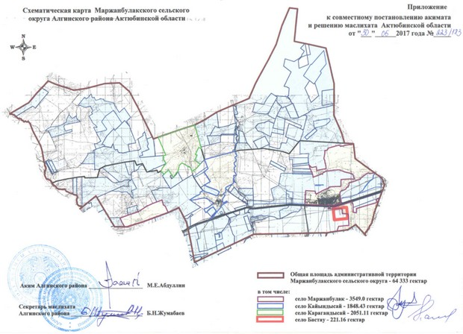

© 2012. РГП на ПХВ «Институт законодательства и правовой информации Республики Казахстан» Министерства юстиции Республики Казахстан

